**Η ΙΣΤΟΡΙΑ ΤΟΥ ΚΡΑΣΙΟΥ**

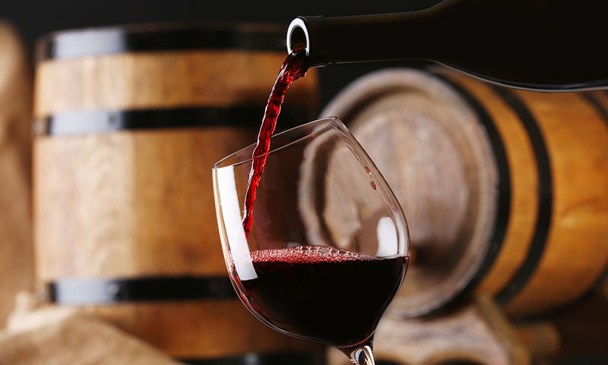

ΑΠΟΣΤΟΛΟΠΟΥΛΟΥ ΚΥΡΙΑΚΗ Α1

ΜΑΡΤΗΣ 2019

Το **κρασί** είναι οινοπνευματώδες ποτό προϊόν της [ζύμωσης](https://el.wikipedia.org/wiki/%CE%96%CF%8D%CE%BC%CF%89%CF%83%CE%B7) των [σταφυλιών](https://el.wikipedia.org/wiki/%CE%A3%CF%84%CE%B1%CF%86%CF%8D%CE%BB%CE%B9) ή του χυμού τους ([μούστος](https://el.wikipedia.org/wiki/%CE%9C%CE%BF%CF%8D%CF%83%CF%84%CE%BF%CF%82)). Ποτά παρεμφερή του κρασιού παράγονται επίσης από άλλα φρούτα ή άνθη ή σπόρους, αλλά η λέξη *κρασί* από μόνη της σημαίνει πάντα κρασί από σταφύλια.

Το κρασί είναι ιδιαίτερου ενδιαφέροντος για διάφορους λόγους. Είναι αφενός ένα δημοφιλές ποτό που συνοδεύει και ενισχύει ένα ευρύ φάσμα ευρωπαϊκών και μεσογειακών γεύσεων, από τις πιο απλές και παραδοσιακές ως τις πιο σύνθετες και αφετέρου αποτελεί σημαντικό γεωργικό προϊόν που αντικατοπτρίζει την ποικιλία του εδάφους και το κλίμα ενός τόπου. Το κρασί χρησιμοποιείται επίσης σε θρησκευτικές τελετές σε πολλούς πολιτισμούς ενώ το εμπόριο κρασιού είναι ιστορικής σπουδαιότητας για πολλές περιοχές.

Το [αμπέλι](https://el.wikipedia.org/wiki/%CE%91%CE%BC%CF%80%CE%AD%CE%BB%CE%B9), από το οποίο προέρχεται το κρασί έχει σύμφωνα με τους παλαιοντολόγους, προϊστορία πολλών εκατομμυρίων ετών. Πριν ακόμα από την [εποχή των παγετώνων](https://el.wikipedia.org/wiki/%CE%95%CF%80%CE%BF%CF%87%CE%AE_%CF%84%CF%89%CE%BD_%CE%A0%CE%B1%CE%B3%CE%B5%CF%84%CF%8E%CE%BD%CF%89%CE%BD) ευδοκιμούσε στην πολική ζώνη, κυρίως στην [Ισλανδία](https://el.wikipedia.org/wiki/%CE%99%CF%83%CE%BB%CE%B1%CE%BD%CE%B4%CE%AF%CE%B1), στη Βόρεια [Ευρώπη](https://el.wikipedia.org/wiki/%CE%95%CF%85%CF%81%CF%8E%CF%80%CE%B7) αλλά και τη βορειοδυτική [Ασία](https://el.wikipedia.org/wiki/%CE%91%CF%83%CE%AF%CE%B1). Οι παγετώνες περιόρισαν σημαντικά την εξάπλωσή του και επέβαλαν κατά κάποιο τρόπο την γεωγραφική απομόνωση πολλών ποικιλιών, μέρος των οποίων εξελίχθηκαν και σε διαφορετικά είδη. Στην πορεία των χρόνων, διάφοροι πληθυσμοί άγριων αμπέλων μετακινήθηκαν προς θερμότερες ζώνες, κυρίως προς την ευρύτερη περιοχή του νοτίου [Καυκάσου](https://el.wikipedia.org/wiki/%CE%9A%CE%B1%CF%85%CE%BA%CE%B1%CF%83%CE%AF%CE%B1). Στην περιοχή αυτή, μεταξύ [Ευξείνου Πόντου](https://el.wikipedia.org/wiki/%CE%95%CF%8D%CE%BE%CE%B5%CE%B9%CE%BD%CE%BF%CF%82_%CE%A0%CF%8C%CE%BD%CF%84%CE%BF%CF%82), [Κασπίας](https://el.wikipedia.org/wiki/%CE%9A%CE%B1%CF%83%CF%80%CE%AF%CE%B1) θάλασσας και [Μεσοποταμίας](https://el.wikipedia.org/wiki/%CE%9C%CE%B5%CF%83%CE%BF%CF%80%CE%BF%CF%84%CE%B1%CE%BC%CE%AF%CE%B1), γεννήθηκε το είδος **Αμπελος η οινοφόρος** . Οι διαφορετικές ποικιλίες αυτού του είδους καλλιεργούνται και σήμερα.

**Λευκό κρασί**

Η διαδικασία της αμπελουργίας εικάζεται πως έχει τις ρίζες της στην αγροτική επανάσταση και τη μόνιμη εγκατάσταση πληθυσμών με σκοπό την καλλιέργεια, χρονολογείται δηλαδή γύρω στο 5000 π.Χ. Από τους πρώτους γνωστούς αμπελοκαλλιεργητές θεωρούνται οι αρχαίοι [Πέρσες](https://el.wikipedia.org/wiki/%CE%A0%CE%AD%CF%81%CF%83%CE%B5%CF%82), οι Σημιτικοί λαοί και οι [Ασσύριοι](https://el.wikipedia.org/wiki/%CE%91%CF%83%CF%83%CF%8D%CF%81%CE%B9%CE%BF%CE%B9). Τα παλαιότερα ευρήματα κρασιού τα οποία βρέθηκαν στη σημερινή [Γεωργία](https://el.wikipedia.org/wiki/%CE%93%CE%B5%CF%89%CF%81%CE%B3%CE%AF%CE%B1) χρονολογούνται από τις αρχές της 6ης χιλιετίας π.Χ.Αιγύπτιους, τους λαούς της Φοινίκης και τους πληθυσμούς της Μικρασίας και του Ελλαδικού χώρου.

Οι [Αρχαίοι Έλληνες](https://el.wikipedia.org/wiki/%CE%91%CF%81%CF%87%CE%B1%CE%AF%CE%B1_%CE%95%CE%BB%CE%BB%CE%AC%CE%B4%CE%B1) έπιναν το κρασί αναμειγνύοντας το με [νερό](https://el.wikipedia.org/wiki/%CE%9D%CE%B5%CF%81%CF%8C), σε αναλογία συνήθως 1:3 (ένα μέρος οίνου προς τρία μέρη νερού). Διέθεταν ειδικά σκεύη τόσο για την ανάμειξη ([κρατήρες](https://el.wikipedia.org/wiki/%CE%9A%CF%81%CE%B1%CF%84%CE%AE%CF%81%CE%B1%CF%82_(%CE%B1%CE%B3%CE%B3%CE%B5%CE%AF%CE%BF))) όσο και για την ψύξη του. Η πόση κρασιού που δεν είχε αναμειχθεί με νερό ("άκρατος οίνος") θεωρείτο βαρβαρότητα και συνηθιζόταν μόνο από αρρώστους ή κατά τη διάρκεια ταξιδιών ως τονωτικό. Διαδεδομένη ήταν ακόμα η κατανάλωση κρασιού με μέλι καθώς και η χρήση μυρωδικών. Η προσθήκη [αψίνθου](https://el.wikipedia.org/wiki/%CE%86%CF%88%CE%B9%CE%BD%CE%B8%CE%BF%CF%82) στο κρασί ήταν επίσης γνωστή μέθοδος (αποδίδεται στον [Ιπποκράτη](https://el.wikipedia.org/wiki/%CE%99%CF%80%CF%80%CE%BF%CE%BA%CF%81%CE%AC%CF%84%CE%B7%CF%82) και αναφέρεται ως "Ιπποκράτειος Οίνος") όπως και η προσθήκη ρητίνης.

Ο τρόπος παραγωγής του κρασιού σε παλαιότερες εποχές δεν διέφερε ουσιαστικά από τις σύγχρονες πρακτικές. Είναι αξιοσημείωτο πως σώζονται ως τις μέρες μας κείμενα του [Θεόφραστου](https://el.wikipedia.org/wiki/%CE%98%CE%B5%CF%8C%CF%86%CF%81%CE%B1%CF%83%CF%84%CE%BF%CF%82), τα οποία περιέχουν πληροφορίες γύρω από τους τρόπους καλλιέργειας. Οι Έλληνες γνώριζαν την παλαίωση του κρασιού, την οποία επιτυγχάναν μέσα σε θαμμένα πιθάρια, σφραγισμένα με γύψο και ρετσίνι. Το κρασί εμφιαλωνόταν σε ασκούς ή σε σφραγισμένους πήλινους [αμφορείς](https://el.wikipedia.org/wiki/%CE%91%CE%BC%CF%86%CE%BF%CF%81%CE%AD%CE%B1%CF%82), αλειμμένους με πίσσα για να μένουν στεγανοί.

Το εμπόριο των ελληνικών κρασιών απλωνόταν σε ολόκληρη τη [Μεσόγειο](https://el.wikipedia.org/wiki/%CE%9C%CE%B5%CF%83%CF%8C%CE%B3%CE%B5%CE%B9%CE%BF%CF%82) μέχρι την ιβηρική χερσόνησο και τον Εύξεινο πόντο και αποτελούσε μία από τις σημαντικότερες οικονομικές δραστηριότητες. Σε αρκετές πόλεις υπήρχαν ειδικοί νόμοι ώστε να εξασφαλίζεται η ποιότητα του κρασιού, αλλά και ενάντια στον ανταγωνισμό και τις εισαγωγές. Χαρακτηριστικότερο παράδειγμα αποτελεί η νομοθεσία της [Θάσου](https://el.wikipedia.org/wiki/%CE%98%CE%AC%CF%83%CE%BF%CF%82), σύμφωνα με την οποία πλοία με ξένο κρασί που πλησίαζαν το νησί θα έπρεπε να δημεύονται. Χαρακτηριστικό ήταν το κρασί Δένθις (ίσως το αρχαιότερο κρασί με ονομασία προέλευσης), που παρήγετο στην [Δενθαλιάτιδα](https://el.wikipedia.org/wiki/%CE%94%CE%B5%CE%BD%CE%B8%CE%B1%CE%BB%CE%B9%CE%AC%CF%84%CE%B9%CE%B4%CE%B1) Χώρα (σημερινή περιοχή [Αλαγονίας](https://el.wikipedia.org/wiki/%CE%91%CE%BB%CE%B1%CE%B3%CE%BF%CE%BD%CE%AF%CE%B1_%CE%9A%CE%B1%CE%BB%CE%B1%CE%BC%CE%AC%CF%84%CE%B1%CF%82)). Όπως αναφέρει ο [Αλκμάν](https://el.wikipedia.org/wiki/%CE%91%CE%BB%CE%BA%CE%BC%CE%AC%CE%BD), το περίφημο κρασί Δένθις, ήταν άπυρος οίνος ανθοσμίας (Αλκμάν παρ’ Αθηναίω και Ησύχιος: Ι.31).

Οι Ρωμαίοι ήρθαν σε επαφή με το κρασί από τους Έλληνες αποίκους και τους γηγενείς [Ετρούσκους](https://el.wikipedia.org/wiki/%CE%95%CF%84%CF%81%CE%BF%CF%8D%CF%83%CE%BA%CE%BF%CE%B9) και επιδόθηκαν επίσης στην αμπελοκαλλιέργεια. Με την κατάρρευση της [Ρώμης](https://el.wikipedia.org/wiki/%CE%A1%CF%8E%CE%BC%CE%B7) και τις μεταναστεύσεις των λαών η αμπελουργία γνώρισε περίοδο ύφεσης. Σε κάποιες περιοχές η αμπελουργία εγκαταλείφθηκε για αιώνες.

Σημαντικό ρόλο στην διάσωση της οινοποιίας είχαν οι κληρικοί και μοναχοί, που χρειάζονταν το κρασί για τελετουργικούς σκοπούς. Την εποχή του [Καρλομάγνου](https://el.wikipedia.org/wiki/%CE%9A%CE%B1%CF%81%CE%BB%CE%BF%CE%BC%CE%AC%CE%B3%CE%BD%CE%BF%CF%82) και του [Μεσαίωνα](https://el.wikipedia.org/wiki/%CE%9C%CE%B5%CF%83%CE%B1%CE%AF%CF%89%CE%BD%CE%B1), η τέχνη του κρασιού γνώρισε ξανά άνθιση.

Στη [Βυζαντινή Αυτοκρατορία](https://el.wikipedia.org/wiki/%CE%92%CF%85%CE%B6%CE%B1%CE%BD%CF%84%CE%B9%CE%BD%CE%AE_%CE%91%CF%85%CF%84%CE%BF%CE%BA%CF%81%CE%B1%CF%84%CE%BF%CF%81%CE%AF%CE%B1), οι μεγαλύτερες εκτάσεις γης ανήκαν στην [εκκλησιαστική](https://el.wikipedia.org/wiki/%CE%95%CE%BA%CE%BA%CE%BB%CE%B7%CF%83%CE%AF%CE%B1) περιουσία και οι μοναχοί επωμίστηκαν την καλλιέργεια των αμπελιών καθώς και την παραγωγή του κρασιού. Αυτή την περίοδο μάλιστα πρέπει να εγκαταλείφθηκε και η πρακτική της ανάμειξης του κρασιού με νερό.

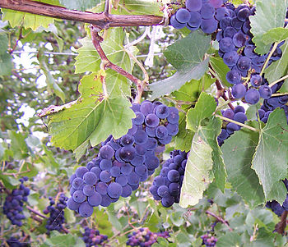 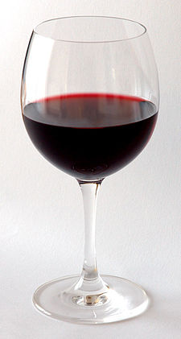 

Η οινική παράδοση στην Ευρώπη είναι προγενέστερη των Ρωμαίων: στην αρχαία Ελλάδα, ο οίνος υμνήθηκε από ποιητές, ιστορικούς και καλλιτέχνες· συχνές αναφορές στο κρασί συναντάμε στα έργα του Αισώπου και του Ομήρου. Στην Ελλάδα, ωστόσο, ο οίνος θεωρείτο προνόμιο των ανώτερων κοινωνικών τάξεων. Ο Διόνυσος, ο Έλληνας θεός του κρασιού, αντιπροσώπευε όχι μόνο την μεθυστική δύναμη του κρασιού αλλά και τις κοινωνικές και ευεργετικές του επιδράσεις. Θεωρείτο κήρυκας του πολιτισμού, νομοθέτης και ειρηνοποιός, καθώς και προστάτης θεός της γεωργίας και του θεάτρου. Πράγματι, σύμφωνα με τον αρχαίο ιστορικό Θουκυδίδη «οι λαοί της Μεσογείου άρχισαν να εξέρχονται από τη βαρβαρότητα όταν έμαθαν να καλλιεργούν την ελιά και το αμπέλι»

Κατά την κλασσική περίοδο, που περιλαμβάνει και το Χρυσό Αιώνα της Αθήνας με τη γέννηση της δημοκρατίας, της φιλοσοφίας και τη μεγάλη άνθιση των τεχνών, ο οίνος εντάχθηκε στην καθημερινή ζωή και στην κοινωνική συναναστροφή, μέσω ιδίως των περίφημων συμποσίων. Οι απαρχές της ιστορίας του ωστόσο στον Ελλαδικό χώρο τοποθετούνται χιλιάδες χρόνια πριν, καθώς αρχαιολογικές έρευνες εντόπισαν τα πρώτα ίχνη οινοποίησης στους Φιλίππους της Ανατολικής Μακεδονίας, κατά την προϊστορική περίοδο (γύρω στο 4.500 π.Χ). Η αρχαιοελληνική οινική παράδοση βρήκε τη συνέχειά της στη Ρωμαϊκή περίοδο, με την υιοθέτηση πολλών καλλιεργητικών και οινοποιητικών τεχνικών από τους Ρωμαίους,, ενώ καταλυτική συμβολή στην ιστορική συνέχεια της αμπελουργίας και του οίνου είχε το Βυζάντιο και ο χριστιανισμός. Για μια χιλιετία, τα μοναστήρια θα αποτελέσουν κιβωτοί διαφύλαξης της αμπελοκαλλιέργειας και της οινοποίησης με τα οργανωμένα οινοποιεία που διαθέτουν.

##### **ΕΞΑΠΛΩΣΗ ΤΗΣ ΑΜΠΕΛΟΟΙΝΙΚΗΣ ΤΕΧΝΗΣ ΣΕ ΟΛΗ ΤΗΝ ΕΥΡΩΠΗ**

Με το πέρασμα των αιώνων, η τέχνη της παραγωγής οίνου εξαπλώθηκε στη Γαλλία, την Ισπανία, την Γερμανία και τμήματα της Μεγάλης Βρετανίας. Μέχρι τότε, ο οίνος θεωρείτο σημαντικό κομμάτι της καθημερινής διατροφής και οι Ευρωπαίοι άρχισαν να προτιμούν πιο δυνατά και βαριά κρασιά.  
 Ο σεβασμός της Ευρώπης για τον οίνο διατηρήθηκε και στη διάρκεια του Μεσαίωνα. Εν μέρει εξαιτίας του ότι η ποιότητα του πόσιμου νερού ήταν αρκετά αμφίβολη και το κρασί ήταν η προτιμότερη εναλλακτική επιλογή για να συνοδεύει τα γεύματα. Ταυτόχρονα, η αμπελουργία και η οινοπαραγωγή εξελίσσονταν χάρη στην αγροτική οικονομία των μοναστηριών σε ολόκληρη την ήπειρο, γεγονός που έδωσε ώθηση στην δημιουργία ορισμένων από τους καλύτερους αμπελώνες στην Ευρώπη. Οι Βενεδικτίνοι μοναχοί, για παράδειγμα, έγιναν από τους μεγαλύτερους οινοπαραγωγούς με αμπελώνες στις περιοχές της Καμπανίας, της Βουργουνδίας και του Μπορντό στην Γαλλία, καθώς επίσης και στις περιοχές του Rheingau και της Φραγκονίας στην Γερμανία. Οι έμποροι και οι τάξεις των ευγενών κατανάλωναν κρασί σε κάθε γεύμα και διατηρούσαν καλά εφοδιασμένα κελάρια.

##### 

##### **Η ΧΡΥΣΗ ΕΠΟΧΗ ΤΟΥ ΟΙΝΟΥ**

Βελτιωμένες τεχνικές παραγωγής τον 17ο και 18ο αιώνα είχαν ως αποτέλεσμα την εμφάνιση οίνων καλύτερης ποιότητας, τη χρήση γυάλινων φιαλών με φελλούς και την εφεύρεση του εκπωματιστήρα (τιρ-μπουσόν).  
 Σε αυτή τη φάση, η γαλλική βιομηχανία οίνου απογειώθηκε, με τους ερυθρούς οίνους της περιοχής του Μπορντό να τυγχάνουν ιδιαίτερης αναγνώρισης από εμπόρους των Κάτω Χωρών, της Γερμανίας, της Ιρλανδίας και της Σκανδιναβίας. Η εμπορία οίνων από το Μπορντό έναντι καφέ και άλλων περιζήτητων ειδών από το Νέο Κόσμο, βοήθησαν στην εδραίωση του ρόλου του οίνου στο αναδυόμενο παγκόσμιο εμπόριο.  
 Ενώ ο 19ος αιώνας θεωρείται ως η χρυσή εποχή του οίνου για πολλές περιοχές, δεν ήταν ωστόσο απαλλαγμένος από δραματικά γεγονότα. Γύρω στα 1863 πολλοί γαλλικοί αμπελώνες επλήγησαν από μια ασθένεια που προκάλεσε η αφίδα φυλλοξήρα, η οποία απομυζούσε το χυμό των ριζών. Όταν ανακαλύφθηκε ότι τα αμπέλια στην Αμερική ήταν ανθεκτικά στη φυλλοξήρα, αποφασίστηκε η φύτευση

αμερικάνικων αμπελιών στις πληγείσες γαλλικές περιοχές. Αυτό δημιούργησε υβριδικές ποικιλίες αμπέλου που παρήγαγαν μια καλύτερη ποιότητα οίνου.

##### 

##### **ΤΟ ΚΡΑΣΙ ΣΗΜΕΡΑ**

Τα τελευταία 150 χρόνια, η παραγωγή οίνου γνώρισε μια επαναστατική μετεξέλιξη ως τέχνη και ως επιστήμη. Έχοντας πρόσβαση στην ψύξη, τα οινοποιεία διευκολύνθηκαν στον έλεγχο της θερμοκρασίας της διαδικασίας ζύμωσης και της παραγωγής οίνων υψηλής ποιότητας σε θερμά κλίματα. Η εισαγωγή μηχανημάτων συγκομιδής επέτρεψε στους οινοπαραγωγούς να αυξήσουν το μέγεθος των αμπελώνων τους και να τους κάνουν παραγωγικότερους.  
 Παρότι η βιομηχανία οίνου αντιμετωπίζει την πρόκληση να ανταποκριθεί στις απαιτήσεις μιας ολοένα διευρυνόμενης αγοράς χωρίς να απολέσει τον ιδιαίτερο χαρακτήρα των οίνων της, η τεχνολογία βοηθά στη διασφάλιση ενός σταθερού εφοδιασμού με οίνους ποιότητας.  
 Η σύγχρονη οινογνωσία τιμά τη διαχρονική τέχνη της οινοπαραγωγής και καταδεικνύει τη σημασία του οίνου στην ιστορία και την πολυμορφία του ευρωπαϊκού πολιτισμού.

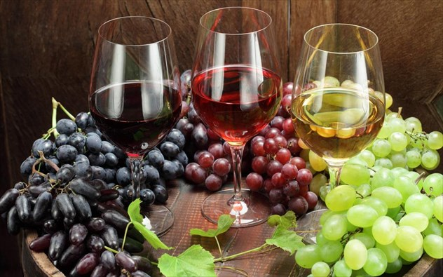

**Κρασιά Σαντορίνης**

## **Τοπικά προϊόντα παραγωγής της Σαντορίνης**

## 

Η Σαντορίνη έχει μια μεγάλη παράδοση στην αμπελουργία, τουλάχιστον 3500 χρόνια. Το μοναδικό της κλίμα σε συνδυασμό με τη σύσταση του εδάφους έχουν κάνει τις ποικιλίες που οινοποιούνται να δίνουν κρασιά με ξεχωριστή προσωπικότητα.

Η Σαντορίνη διαθέτει έναν από τους πιο παλιούς αμπελώνες σε όλο το κόσμο που προέρχεται από τα προιστορικά χρόνια. Οι βασικές ποικιλίες σταφυλίων που καλλιεργούνται στη Σαντορίνη και δίνουν όλη τη μεγάλη ποικιλία των κρασιών της είναι το Ασύρτικο (που δίνει το 80% της παραγωγής της Σαντορίνης), το Αθήρι και το Αηδάνι από τα λευκά και η Μαντηλαριά, το Μαυροτράγανο και το Βουδόματο από τα κόκκινα. Τα κρασιά της Σαντορίνης χαρακτηρίζονται από έντονα αρώματα και γεύσεις και υψηλούς αλκοολικούς βαθμούς.

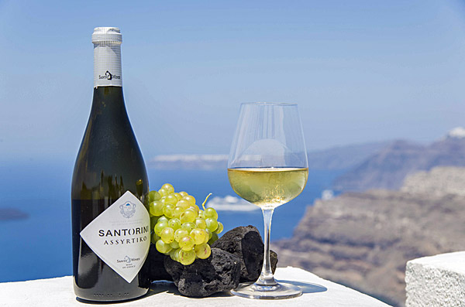

**Δικτυογραφία**

<https://el.wikipedia.org/wiki/%CE%9A%CF%81%CE%B1%CF%83%CE%AF>

<https://www.wineinmoderation.eu/el/content/History>

<https://www.santoriniinfo.gr/santorinigeneralinfo/localproducts/wine/index.html>